1. 除了商城首页，其他页面左上角X改为←，返回上一页
2. 底部操作栏修改为“首页、全部商品、购物车”

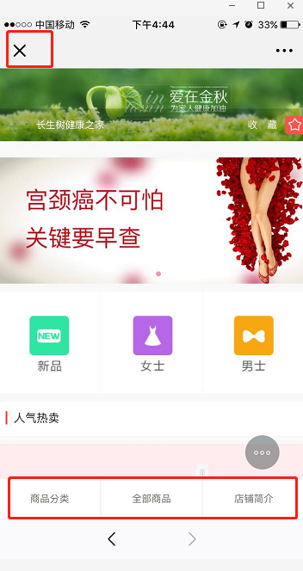

1. 左下角“购物车”改为商品实际售价
2. 删除“收藏”

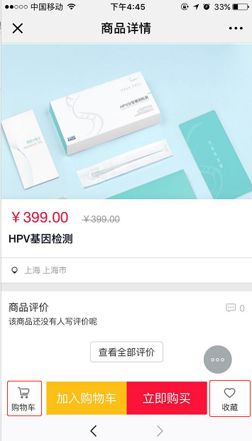

1. 点击“全部商品”后，在产品分类页面的左边，增加产品分类栏
2. 